1

4

Lab.028
2

3

5

8

6

7

9

12

10

11

13

14

15

Test 06
Imię i nazwisko:
Grupa: | I1 / A
Komputer:
Data: | 21.12.2017/11:45

1. Wyznacz transmitancję układu:
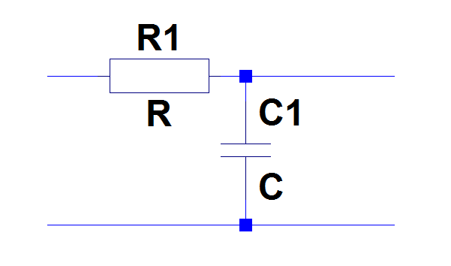

2. Jaki jest związek pomiędzy liczbą użytych współczynników Fk a średnim i maksymalnym błędem aproksymacji?

3. Napisz kod funkcji, która rysuje wykres charakterystyki fazowej dla podanej transmitancji, nie używając funkcji freqs.
Funkcja jako argumenty przyjmuje licznik i mianownik transmitancji w postaci wektorów A i B.

3. Czy układ o transmitancji H(s) jest minimalnofazowy? Odpowiedź uzasadnij.
$$H\left(s\right)=\frac{s^{6}+3,9s^{5}+{6,01s}^{4}+4,689s^{3}+1,963s^{2}+0,42s+0,036}{s^{2}-0,5s-0,5}$$

1. Sprawdź, dla jakiego wzmocnienia w pętli sprzężenie zwrotnego układ o transmitancji H(s) staje się stabilny.
$$H\left(s\right)=\frac{s}{s-5}$$

2. Ilu współczynników Fk trzeba użyć do aproksymacji sygnału, żeby całkowicie wyeliminować występowanie efektu Gibbsa?

